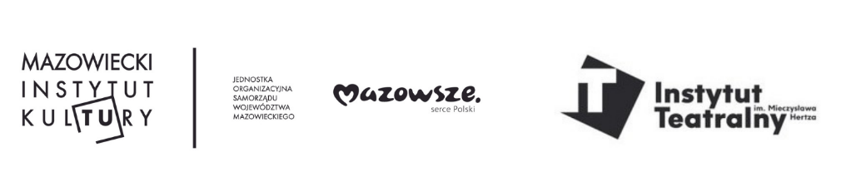
Mistrzowska Akademia Teatru – Alisa Palmer
Kształcenie aktorów dla teatru jutra to tytuł wykładu Alisy Palmer, reżyserki, dramatopisarki, producentki teatralnej i pedagożki związanej z National Theatre School of Canada w Montrealu. Wygłosi go w ramach Międzynarodowego Sympozjum on-line Aktor XXI wieku. Metody. Tradycje. Poszukiwania. Nagranie wykładu będzie dostępne on-line na Facebooku i kanale You Tube Mazowieckiego Instytutu Kultury i Instytutu Teatralnego im. Mieczysława Hertza 26 stycznia o godz. 19:00.
Alisa Palmer jest reżyserką, dramatopisarką, producentką teatralną i pedagożką związaną od wielu lat z National Theatre School of Canada w Montrealu gdzie pełni funkcję dyrektora artystycznego sekcji angielskiej oraz dyrektora programów: aktorstwo i rezydencja. W swojej pracy pedagogicznej odwołuje się do różnych metod i tradycji teatralnych.
W przeszłości była dyrektorem artystycznym Nightwood Theatre w Toronto. Jest znana z odważnych i prowokacyjnych inscenizacji zarówno klasyki jak i dramaturgii współczesnej. Jako reżyserka była wielokrotnie nagradzana na festiwalach teatralnych w Kanadzie i za granicą.
W swoim wystąpieniu w ramach Mistrzowskiej Akademii Teatru przedstawi metody kształcenia przyszłych aktorów w National Theatre School of Canada. Spotkanie poprowadzi prof. Jacek Orłowski – kurator sympozjum. Nagranie wykładu udostępnione będzie na Facebooku i kanale You Tube Mazowieckiego Instytutu Kultury i Instytutu Teatralnego im. Mieczysława Hertza Hertza 26 stycznia o godz. 19:00.
Celem sympozjum Aktor XXI wieku. Metody. Tradycje. Poszukiwania, realizowanego w ramach projektu Mistrzowska Akademia Teatru, jest prezentacja metod aktorskich, będących podstawą pracy i nauczania współczesnych aktorów w uznanych na świecie ośrodkach akademickich. Do tej pory wystąpienia wygłosili: prof. Wieniamin Filsztyński (Rosja), Carol Rosenfeld (USA) i Geoffrey Colman (Wielka Brytania). Alisa Palmer będzie trzecią prelegentką sympozjum. Kolejne wykłady przygotowali: prof. Paul Allain (Wielka Brytania ), prof. Anna Estrada Verdaguer (Hiszpania), prof. Siergiej Czerkasski (Rosja) i prof. Ivana Legati (Chorwacja).
Prelegenci sympozjum – wybitni artyści i pedagodzy – przedstawiają podstawowe założenia, kluczowe pojęcia i najważniejsze narzędzia jakimi posługują się aktorzy i nauczyciele sztuki aktorskiej w Europie i Ameryce Północnej. Dzięki temu słuchacze sympozjum otrzymają praktyczną wiedzę na temat konkretnych technik pozwalających samodzielnie rozwijać zarówno swoje umiejętności zawodowe jak i poszerzać kompetencje pedagogiczne przydatne w edukacji teatralnej.
Jednocześnie w prezentowanych wykładach obok spraw czysto warsztatowych zostaną przedstawione niektóre elementy tradycji teatralnych i kulturowych, z których wywodzą się poszczególne metody. Pozwoli to na głębsze zrozumienie ich specyfiki i oryginalności.
Dotychczas wygłoszone wykłady dostępne są na kanale You Tube Mazowieckiego Instytutu Kultury [PRZEJDŹ DO PLAYLISTY].

Program kolejnych wystąpień Sympozjum (skrócony):
26.01.2022 – Alisa Palmer (Kanada)
Alisa Palmer, reżyserka, dramatopisarka, producentka teatralna, pedagożka w wykładzie wygłoszonym podczas sympozjum przedstawi metody kształcenia przyszłych aktorów w National Theatre School of Canada.
23.02.2022 – prof. Paul Allain (Wielka Brytania)
Paul Allain, profesor wiedzy o teatrze i performansie omówi podczas swojego wystąpienia projekt badawczy pt. „The Digital Performer” , nad którym pracuje na University of Kent a także opowie o metodzie aktorskiej Tadashi Suzukiego.
30.03.2022 – prof. Anna Estrada Verdaguer (Hiszpania)
Aktorka, reżyserka, pedagożka jest profesorką w The Theatre Institute of Barcelona gdzie specjalizuje się w technice Fitzmaurice. Jest to metoda pracy nad głosem i wymową, którą prof. Anna Estrada Verdegauer rozwija od wielu lat prowadząc poświęcone jej warsztaty w Hiszpanii i za granicą.
W swoim wykładzie przedstawi własną metodę kształcenia aktorów wypracowaną w ciągu trzydziestu lat praktyki pedagogicznej.
27.04.2022 – prof. Siergiej Czerkasski (Rosja)
Reżyser teatralny, profesor Russian State Institute of Performing Arts w Sankt Petersburgu, w którym jest kierownikiem Studia Aktorskiego. Obok pracy artystycznej i pedagogicznej zajmuje się również badaniami dotyczącymi metody Konstantina Stanisławskiego. Jest autorem książki „Stanisławski i joga”, w której wnikliwie analizuje związki między metodą Stanisławskiego, a niektórymi elementami jogi. Będzie to również tematem jego wykładu, który wygłosi podczas sympozjum. W swoim wstąpieniu przedstawi praktyczne konsekwencje odkrytych przez Stanisławskiego związków między jego metodą aktorską a jogą.
25.05.2022 – prof. Ivana Legati (Chorwacja)
Aktorka, poetka, coach aktorski, profesorka Academy of Dramatic Art, University of Zagreb gdzie obecnie pełni funkcję kierownika katedry mowy na Wydziale Aktorskim. Wykład, który wygłosi podczas sympozjum będzie poświęcony technikom pracy z aktorem, które są podstawą kształcenia studentów na jej uczelni.
Organizatorzy: Mazowiecki Instytut Kultury w Warszawie, Instytut Teatralny im. Mieczysława Hertza

